кабинеты smart class / MONZA

материал: ЛДСП, МДФ,
искусственная кожа(арпатек)
покрытие: ламинат
толщина столешниц: 57 мм
толщина топов и опор: 25 мм
кромка столешниц: ПВХ
стекло прозрачное, с матовыми полосами (пескоструйная обработка)
доступно в цветах: венге

MNZ19310101 | 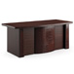 | Стол письменный |  |  | размер: 191x91x79

MNZ19310201 | 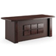 | Стол письменный |  |  | размер: 191x91x79

MNZ19320001 | 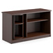 | Приставка с поворотным  баром |  |  | размер: 120x48x70

MNZ19330301 | 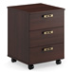 | Тумба подкатная с 3 ящиками |  |  | размер: 43x46x60

MNZ19340001 | 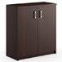 | Креденция |  |  | размер: 77x45x77

MNZ19350101 | 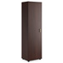 | Гардероб |  |  | размер: 56x45x200

MNZ19350201 | 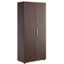 | Гардероб 2 двери |  |  | размер: 89x45x200

MNZ19350401 | 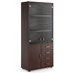 | Шкаф для бумаг |  |  | размер: 89x45x200

MNZ19350501 | 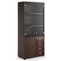 | Шкаф для бумаг с кожаными  вставками | размер: 89x45x200

MNZ19371101 | 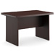 | Брифинг- приставка |  |  | размер: 120x80x78

MNZ19370001 | 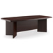 | Стол для переговоров |  |  | размер: 240x120x77

MNZ19360001 | 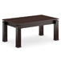 | Кофейный стол |  |  | размер: 100x60x44

MNZ19350601 | 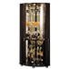 | Винотека |  |  | размер: 72,5x72,5x205

